**重庆市江北区人民政府**

**关于印发重庆市江北区“三线一单”生态环境**

**分区管控调整方案（2023年）的通知**

江北府发〔2024〕5号

各镇人民政府、街道办事处，区政府各部门，有关单位：

《重庆市江北区“三线一单”生态环境分区管控调整方案（2023年）》已经区政府第76次常务会议审议同意，现印发给你们，请认真贯彻执行。

重庆市江北区人民政府

2024年4月3日

（此件公开发布）

重庆市江北区“三线一单”

生态环境分区管控调整方案（2023年）

实施“三线一单”（生态保护红线、环境质量底线、资源利用上线和生态环境准入清单）生态环境分区管控制度，是新时代贯彻落实习近平生态文明思想、深入打好污染防治攻坚战、加强生态环境源头防控的重要举措。为推动实现生态环境分区域差异化精准管控，结合“十四五”相关规划要求，实施我区“三线一单”生态环境分区管控成果调整，落实主体功能区战略，衔接国土空间规划和用途管制，建立与高水平保护和高质量发展相适应的“三线一单”生态环境分区管控体系。

1. 调整原则

（一）坚持底线约束。坚持生态功能不降低、环境质量不下降、资源环境承载能力不突破的底线，落实生态环境分区管控硬约束。

（二）强化空间管控。落实“十四五”生态环境管理目标，衔接国土空间规划和用途管制，强化生态保护红线、环境质量底线、资源利用上线的生态环境分区管控。

（三）突出分类准入。聚焦生态环境特征、目标和问题，从空间布局约束、污染物排放管控、环境风险防控、资源利用效率等维度，差异化调整生态环境准入清单。

## 二、调整结果

（一）环境管控单元调整结果

依据生态保护红线、环境质量底线、资源利用上线等调整情况，结合全区经济社会发展和生态环境保护实际，调整优先保护、重点管控单元，分区分类实施精细化管控。优先保护单元突出系统性保护，保持空间格局基本稳定，部分单元对生态保护红线予以整合；重点管控单元突出精细化管理，空间格局与环境治理格局相匹配，部分单元根据产业园区和城镇开发边界进行细分。

调整后，全区国土空间按优先保护、重点管控两大类划分为17个环境管控单元。其中，优先保护单元7个，面积占比16.1%；重点管控单元10个，面积占比83.9%。

（二）生态环境准入清单调整结果

生态环境准入清单保持一定的延续性，维持“市级总体管控要求—区县总体管控要求—单元管控要求”三个层级框架，坚持目标和问题导向，以区域生态环境质量改善目标为核心，实施差异化管理。

区级有关部门要严格按照《重庆市江北区人民政府关于落实生态保护红线、环境质量底线、资源利用上线制定生态环境准入清单实施生态环境分区管控的实施方案》（江北府发〔2020〕25号）和本次生态环境分区管控调整结果，深入实施“三线一单”生态环境分区管控制度，将生态环境分区管控成果充分应用在服务国家、全市和我区重大发展战略实施的全过程，应用在治水、治气、治土、治废、治塑、治山、治岸、治城、治乡等生态环境治理的各方面，应用在政策制定、规划编制、产业布局、工业园区管理、用地审批、项目建设等重要领域，发挥生态环境分区管控的底线约束和决策支持作用，保障我区经济社会绿色低碳高质量发展。

附件：1．重庆市江北区环境管控单元调整结果分布图（2023年）

2．重庆市江北区环境管控单元调整结果表（2023年）

3．重庆市江北区生态环境准入清单总体管控要求（2023年）

附件1

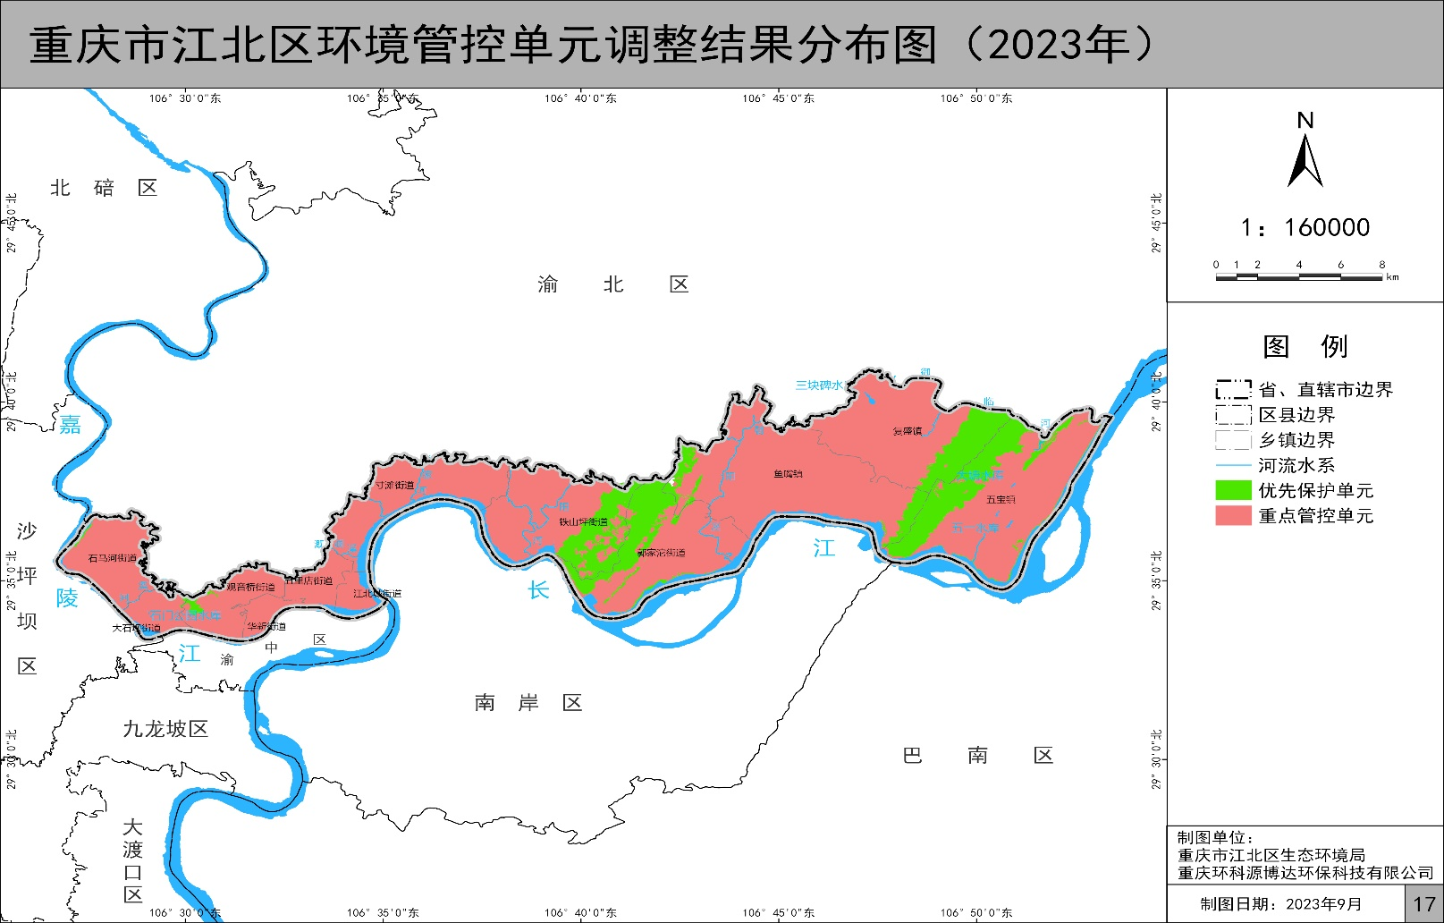

附件2

重庆市江北区环境管控单元调整结果表

（2023年）

|  |  |  |
| --- | --- | --- |
| 单元编码 | 单元名称 | 单元分类 |
| ZH50010510001 | 江北区嘉陵江梁沱水厂水源 | 优先保护单元1 |
| ZH50010510002 | 江北区长江鱼嘴水厂水源 | 优先保护单元2 |
| ZH50010510003 | 重庆市铁山坪森林公园 | 优先保护单元3 |
| ZH50010510004 | 重庆华颠池森林公园 | 优先保护单元4 |
| ZH50010510005 | 重庆市鸿恩寺森林公园 | 优先保护单元5 |
| ZH50010510006 | 江北区生态保护红线 | 优先保护单元6 |
| ZH50010510007 | 江北区一般生态空间-水土保持 | 优先保护单元7 |
| ZH50010520001 | 江北区工业城镇重点管控单元-城区片区 | 重点管控单元1 |
| ZH50010520002 | 江北区工业城镇重点管控单元-江北新城片区 | 重点管控单元2 |
| ZH50010520003 | 江北区工业城镇重点管控单元-五宝片区 | 重点管控单元3 |
| ZH50010520004 | 两江新区工业城镇重点管控单元-寸滩江北嘴片区 | 重点管控单元4 |
| ZH50010520005 | 两江新区工业城镇重点管控单元-鱼复片区 | 重点管控单元5 |
| ZH50010520006 | 江北区重点管控单元-御临河江口 | 重点管控单元6 |
| ZH50010520007 | 江北区重点管控单元-长江清溪场江北段 | 重点管控单元7 |
| ZH50010520008 | 江北区重点管控单元-嘉陵江大溪沟江北段 | 重点管控单元8 |
| ZH50010520009 | 江北区重点管控单元-朝阳河跃进桥 | 重点管控单元9 |
| ZH50010520010 | 江北区重点管控单元-长江寸滩江北段 | 重点管控单元10 |

附件3

重庆市江北区生态环境准入清单总体管控要求（2023年）

| 管控类型 | 总体管控要求 |
| --- | --- |
| 空间布局  约束 | 第一条 执行重点管控单元市级总体管控要求第二条、第四条、第六条、第七条。 |
| 第二条 禁止新建燃煤发电、钢铁、化工、水泥、采(碎)石场、烧结砖瓦企业及燃煤锅炉等项目，禁止在合规园区外新建、扩建焦化、建材、有色、制浆造纸等高污染项目（高污染项目严格按照《环境保护综合名录(2021年版）》“高污染”产品名录执行）。新建、改建、扩建“两高”项目须符合生态环境保护法律法规和相关法定规划，满足重点污染物排放总量控制、碳排放达峰目标、生态环境准入清单、相关规划环评和相应行业建设项目环境准入条件、环评文件审批原则要求。 |
| 第三条 规范岸线利用，严格保护湾、沱、滩、浩等特色景观区域，区内不再新增砂石码头，建设其他码头应满足《重庆港总体规划（2035年）》和其他相关法律法规要求。 |
| 污染物  排放管控 | 第四条 执行重点管控单元市级总体管控要求第十一条、第十二条、第十四条、第十五条。 |
| 第五条 严格落实国家及我市大气污染防控相关要求，对大气环境质量未达标地区，新建、改扩建项目实施更严格的污染物排放总量控制要求。“两高”行业的建设项目所在区域、流域控制单元环境质量未达到国家或者地方环境质量标准的，建设项目需提出有效的区域削减方案，主要污染物实行区域倍量削减。 |
| 第六条 制药、电子设备制造、包装印刷及其他产生含挥发性有机物废气的生产和服务活动，应当在密闭空间或者设备中进行，并按照规定安装、使用污染防治设施，保持正常运行；无法密闭的，应当采取措施减少废气排放。工业涂装企业和涉及喷涂作业的机动车维修服务企业，应当按照规定安装、使用污染防治设施，使用低挥发性有机物含量的原辅材料，或者进行工艺改造，并对原辅材料储运、加工生产、废弃物处置等环节实施全过程控制。储油储气库、加油加气站等，应当开展油气回收治理，按照国家有关规定安装油气回收装置并保持正常使用。 |
| 第七条 二氧化硫、氮氧化物、颗粒物、挥发性有机物严格执行大气污染物特别排放限值。 |
| 第八条 锅炉使用单位宜选择低氮燃烧效果好的炉型及燃烧设备。区内已建锅炉推进氮氧化物超低排放改造。 |
| 第九条 大力推广新能源车，公交车、公共用车、市政环卫车、公务车推广使用新能源汽车。严格执行重型柴油车国家第六阶段机动车排放标准，鼓励在用柴油车通过安装颗粒物捕集等净化装置减少大气污染物排放，对货运车辆（含运渣车）实施按时段、按路线精细化管控。持续优化公交线路，提高公交出行比例。加快推进智能交通系统建设，提高道路通行效率。新建码头应当建设岸基供电设施，现有码头应当逐步实施岸基供电设施改造。机动船舶靠港后应当优先使用岸电。 |
| 第十条 建筑面积5万平方米以上的工地全部安装扬尘在线监测系统并联网。严格渣土运输车辆规范化管理，严格落实“定车辆、定线路、定渣场”要求和密闭运输要求。建筑面积1000平方米以上或者混凝土用量500立方米以上的房屋建筑和市政基础设施工程，禁止现场搅拌混凝土。 |
| 第十一条 继续加强盘溪河、栋梁河水资源、水环境、水生态统筹治理。推进海绵城市建设，实施混错接、漏接、老旧破损管网更新修复，加快实施待开发区域排水管网建设，2025年城市生活污水集中处理率达到98%以上。 |
| 第十二条 船舶的餐厨垃圾应当贮存在专门的容器中，收集上岸集中处置。餐厨垃圾的处置情况应当如实记录。禁止向水体倾倒垃圾，排放残油、废油。推进船舶污水收集上岸集中处置。含油污水、生活污水应当经过处理，达到排放标准后排放；禁止直接向水体排放未经处理的含油污水、生活污水。 |
| 环境风险  防控 | 第十三条 执行重点管控单元市级总体管控要求第十六条。 |
| 第十四条 加强对危险化学品生产、经营、贮存、运输、使用、处置的全过程监管，强化危险化学品运输及储存安全管理。常态化加强对沿江油库、工业园区、污水处理厂等重点风险源的环境风险排查，持续强化饮用水水源地的日常巡查和环境监管。逐步完善港城工业园区环境风险防范体系建设。与两江新区建立水源地突发环境事件应急联动机制。 |
| 第十五条 船舶进行超过300吨的散装持久性油类的装卸（船舶燃油供应作业除外）作业，港口、码头、装卸站应当采取包括布设围油栏在内的防污染措施，因自然条件等原因，不适合布设围油栏的，应当采取有效替代措施。港口、码头、装卸站的经营人以及有关作业单位应当制定防治船舶及其作业活动污染内河水域环境的应急预案，每年至少组织一次应急演练。 |
| 第十六条 依法应当开展土壤污染状况调查或风险评估而未开展或尚未完成的地块，以及未达到土壤污染风险评估报告确定的风险管控、修复目标的建设用地地块，不得开工建设与风险管控、修复无关的项目。土壤污染重点监管单位应严格控制有毒有害物质排放，建立土壤污染隐患排查制度，保证持续有效防止有毒有害物质渗漏、流失、扬散，并制定自行监测方案，每年开展土壤监测。 |
| 资源利用  效率 | 第十七条 执行重点管控单元市级总体管控要求第十八条、第十九条、第二十条、第二十一条、第二十二条。 |
| 第十八条 禁止使用煤炭及其制品、石油焦、油页岩、原油、重油、渣油、煤焦油、非专用锅炉或未配置高效除尘设施的专用锅炉燃用的生物质成型燃料、国家和重庆市规定的其他高污染燃料。 |
| 第十九条 引导新建建筑建成超低能耗建筑、近零能耗建筑。鼓励在有条件的新建住宅区试点建设智能微网，充分利用项目区域内闲置空地、屋顶等发展分布式光伏发电项目。 |